หน่วยการเรียนรู้ที่ 1 ลักษณะทางกายภาพของจังหวัด
แผนการจัดการเรียนรู้ที่ 9
เรื่อง พื้นที่ภูมิสัมพันธ์สร้างสรรค์สิ่งแวดล้อม
ทรัพยากรธรรมชาติ และการดำเนินชีวิต : 2




ชั้นประถมศึกษาปีที่ 4 เวลาเรียน 1 ชั่วโมง

มาตรฐานการเรียนรู้และตัวชี้วัด

มาตรฐานการเรียนรู้
มาตรฐาน ส 5.1 เข้าใจลักษณะทางกายภาพของโลกและความสัมพันธ์ของสรรพสิ่งซึ่งมีผลต่อกัน
ใช้แผนที่และเครื่องมือทางภูมิศาสตร์ในการค้นหา วิเคราะห์ และสรุปข้อมูล
ตามกระบวนการทางภูมิศาสตร์ ตลอดจนใช้ภูมิสารสนเทศอย่างมีประสิทธิภาพ
ตัวชี้วัด
ส 5.1 ป.4/2 ระบุแหล่งทรัพยากรและสถานที่สำคัญในจังหวัดของตนด้วยแผนที่และรูปถ่าย
ส 5.1 ป.4/3 อธิบายลักษณะทางกายภาพที่ส่งผลต่อแหล่งทรัพยากรและสถานที่สำคัญในจังหวัด

จุดประสงค์การเรียนรู้
1. ระบุลักษณะทางกายภาพที่ส่งผลต่อแหล่งทรัพยากรและสถานที่สำคัญในจังหวัดของตน
ด้วยแผนที่และรูปถ่าย (K)
2. วิเคราะห์ลักษณะทางกายภาพที่ส่งผลต่อแหล่งทรัพยากรและสถานที่สำคัญในจังหวัดของตน
ด้วยแผนที่และรูปถ่าย (P)
3. เห็นความสำคัญของการศึกษาลักษณะทางกายภาพที่ส่งผลต่อแหล่งทรัพยากรและสถานที่สำคัญ ในจังหวัดของตนด้วยแผนที่และรูปถ่าย (A)


สาระสำคัญ

การเรียนรู้ด้วยแผนที่และรูปถ่าย ทำให้สามารถระบุแหล่งทรัพยากร สถานที่สำคัญในจังหวัด และ
สิ่งต่าง ๆ ตามธรรมชาติได้อย่างถูกต้องและแม่นยำ

สาระการเรียนรู้


ลักษณะทางกายภาพที่ส่งผลต่อแหล่งทรัพยากรและสถานที่สำคัญในจังหวัด
สมรรถนะสำคัญของผู้เรียน

1. ความสามารถในการสื่อสาร
2. ความสามารถในการคิด
3. ความสามารถในการใช้ทักษะชีวิต
4. ความสามารถในการใช้เทคโนโลยี

คุณลักษณะอันพึงประสงค์

1. ใฝ่เรียนรู้
2. มุ่งมั่นในการทำงาน

คำถามสำคัญ

1. จากแผนที่และรูปถ่าย แหล่งทรัพยากรและสถานที่สำคัญในจังหวัดของตนเองมีอะไรบ้าง
และอยู่บริเวณใด
2. ลักษณะทางกายภาพส่งผลต่อแหล่งทรัพยากรและสถานที่สำคัญในจังหวัดอย่างไร


การจัดกิจกรรมการเรียนรู้

ขั้นสังเกต รวบรวมข้อมูล (Gathering)
• • • • • • • • • • • • • • • • •

1. นักเรียนร่วมกันสังเกตแผนที่และรูปถ่ายแสดงลักษณะทางกายภาพของจังหวัดตนเอง จากนั้นร่วมกันสนทนา แล้วตอบคำถาม
• จากแผนที่และรูปถ่ายแสดงลักษณะทางกายภาพของจังหวัดตนเองให้ข้อมูลเกี่ยวกับอะไร
(ตัวอย่างคำตอบ ภูมิประเทศ แหล่งน้ำ ป่าไม้ ถนน ที่ตั้ง อำเภอ สถานที่สำคัญ และบอกทิศ)

• จากแผนที่และรูปถ่าย จังหวัดของนักเรียนมีลักษณะทางกายภาพอย่างไร
(ตัวอย่างคำตอบ ลักษณะทางกายภาพของจังหวัดพิษณุโลก ทางตอนเหนือและตอนกลาง
เป็นเขตทิวเขาสูงและที่ราบสูง พื้นที่ตอนกลางมาทางใต้เป็นที่ราบและตอนใต้เป็นที่ราบลุ่ม โดยเฉพาะบริเวณลุ่มน้ำน่านและลุ่มน้ำยม เป็นแหล่งเกษตรที่สำคัญ สภาพภูมิอากาศจะมีฤดูร้อน ฤดูหนาว ฤดูฝน)
• จากแผนที่และรูปถ่าย จังหวัดของนักเรียนมีสิ่งใดบ้างที่เกิดขึ้นเองตามธรรมชาติ และ
สิ่งใดบ้างที่มนุษย์สร้างขึ้น
(ตัวอย่างคำตอบ สิ่งที่เกิดขึ้นเองตามธรรมชาติ ได้แก่ ภูมิประเทศ ภูมิอากาศ พืชพรรณ แหล่งน้ำ สิ่งที่มนุษย์สร้างขึ้น ได้แก่ วัฒนธรรม อาหาร ที่อยู่อาศัย สถานที่สำคัญต่าง ๆ)
กิจกรรมนี้สร้างเสริมทักษะทางภูมิศาสตร์ ด้านการสังเกต การแปลความข้อมูลทางภูมิศาสตร์

2. นักเรียนศึกษาและรวบรวมข้อมูลเกี่ยวกับลักษณะทางกายภาพที่ส่งผลต่อแหล่งทรัพยากรและสถานที่สำคัญในจังหวัด จากหนังสือเรียน หรือแหล่งการเรียนรู้อื่นเพิ่มเติม
กิจกรรมนี้สร้างเสริมกระบวนการทางภูมิศาสตร์ ด้านการรวบรวมข้อมูล


ขั้นคิดวิเคราะห์และสรุปความรู้ (Processing)
• • • • • • • • • • • • • • • • • • • •

3. นักเรียนร่วมกันวิเคราะห์สัญลักษณ์ต่าง ๆ ที่ปรากฏในแผนที่และรูปถ่ายแสดงลักษณะทางกายภาพของจังหวัดตนเอง จากนั้นร่วมกันแสดงความคิดเห็น โดยใช้คำถาม ดังนี้
• สัญลักษณ์ตัวจังหวัดของนักเรียนมีลักษณะอย่างไร
(ตัวอย่างคำตอบ รูปสี่เหลี่ยมเรขาคณิต 2 ชั้นซ้อนกัน รอบนอกสีขาว ตรงกลางสีทึบ)

• แหล่งทรัพยากรที่สำคัญของจังหวัดมีอะไรบ้าง และใช้สัญลักษณ์อย่างไร
(ตัวอย่างคำตอบ ที่ตั้งอุทยานแห่งชาติใช้สัญลักษณ์ แม่น้ำ ลำคลอง ห้วย


ใช้สัญลักษณ์ อ่างเก็บน้ำใช้สัญลักษณ์ น้ำตก แก่ง ถ้ำใช้สัญลักษณ์ )
• สถานที่สำคัญของจังหวัดมีอะไรบ้าง และใช้สัญลักษณ์อย่างไร


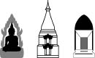

(ตัวอย่างคำตอบ สนามบินภายในประเทศใช้สัญลักษณ์ วัด พระธาตุ กู่หรือปราสาท
ใช้สัญลักษณ์ แหล่งหัตถกรรมทอผ้าใช้สัญลักษณ์ แหล่งเครื่องปั้นดินเผาใช้สัญลักษณ์ )
กิจกรรมนี้สร้างเสริมทักษะทางภูมิศาสตร์ ด้านการแปลข้อมูลทางภูมิศาสตร์

4. นักเรียนวิเคราะห์แผนที่จังหวัดตนเอง จากนั้นระบุแหล่งทรัพยากรและสถานที่สำคัญในจังหวัดของตนเองว่ามีอะไรบ้าง และตั้งอยู่บริเวณใด (โดยยึดจากตำแหน่งของตัวจังหวัดเป็นหลัก)
ตัวอย่างแผนที่
ตำแหน่งที่ 5
ตำแหน่งที่ 1

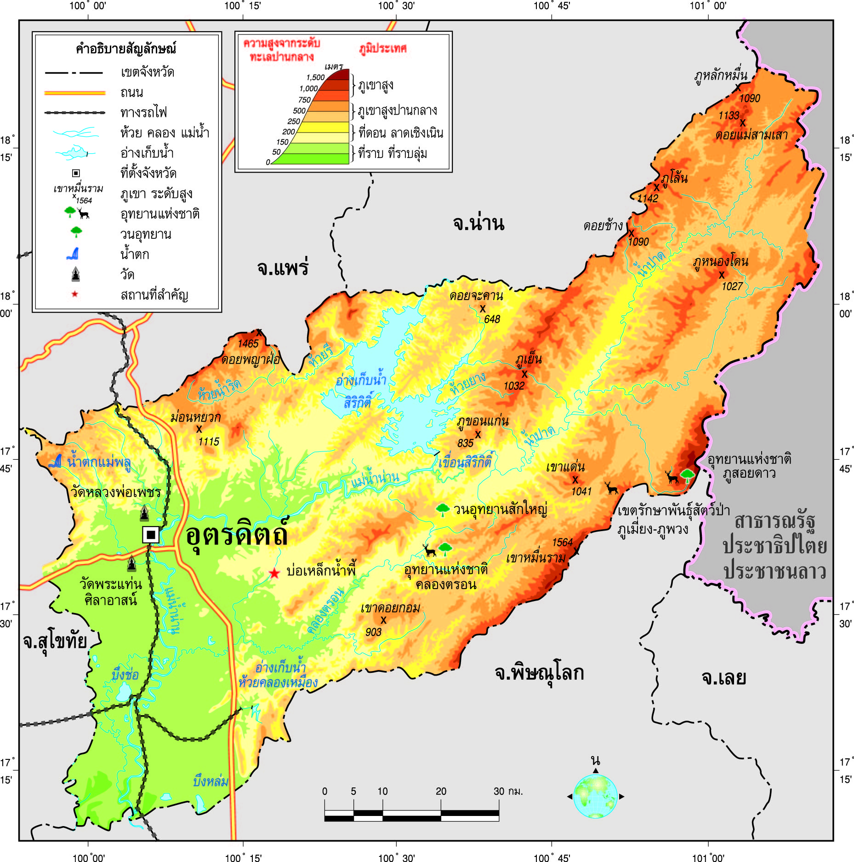

ตำแหน่งที่ 2

ตำแหน่งที่ 3
ตำแหน่งที่ 4

ตำแหน่งที่ 6

ตำแหน่งที่ 7

• ตำแหน่งที่ 1 (ดอยแม่สามเสา) ตั้งอยู่บริเวณ (ทิศตะวันออกเฉียงเหนือ)
• ตำแหน่งที่ 2 (อุทยานแห่งชาติภูสอยดาว) ตั้งอยู่บริเวณ (ทิศตะวันออก)
• ตำแหน่งที่ 3 (เขตรักษาพันธุ์สัตว์ป่าภูเมี่ยง-ภูพวง) ตั้งอยู่บริเวณ (ทิศตะวันออก)
• ตำแหน่งที่ 4 (น้ำตกแม่พลู) ตั้งอยู่บริเวณ (ทิศตะวันตก)
• ตำแหน่งที่ 5 (อ่างเก็บน้ำสิริกิติ์) ตั้งอยู่บริเวณ (ทิศเหนือ)
• ตำแหน่งที่ 6 (วัดพระแท่นศิลาอาสน์) ตั้งอยู่บริเวณ (ทิศตะวันตก)
• ตำแหน่งที่ 7 (บ่อเหล็กน้ำพี้) ตั้งอยู่บริเวณ (ทิศตะวันออก)
กิจกรรมนี้สร้างเสริมทักษะทางภูมิศาสตร์ ด้านการสังเกต การแปลความข้อมูลทางภูมิศาสตร์

5. นักเรียนแสดงความคิดเห็น แล้วสรุปเป็นความคิดรวบยอด โดยใช้คำถาม ดังนี้
• ลักษณะทางกายภาพส่งผลต่อแหล่งทรัพยากรและสถานที่สำคัญในจังหวัดอย่างไร
(ตัวอย่างคำตอบ ลักษณะภูมิประเทศภูเขาเป็นแหล่งต้นน้ำลำธาร เป็นแหล่งป่าไม้ และแหล่งที่อยู่อาศัยของสัตว์ป่า ซึ่งเป็นทรัพยากรที่สำคัญ นอกจากนี้ลักษณะภูมิประเทศที่เป็นภูเขามีสภาพแวดล้อมที่สวยงาม มีสภาพอากาศที่เย็นสบาย จึงเป็นแหล่งท่องเที่ยวที่สำคัญของจังหวัด และส่งผลต่อวิถีชีวิตของคนในพื้นที่)
• นักเรียนคิดว่า การนำแผนที่และรูปถ่ายมาใช้ในการสำรวจทรัพยากรและสถานที่สำคัญมีข้อดีอย่างไร ตัวแทนนักเรียนบันทึกคำตอบเป็นแผนภาพความคิดบนกระดาน ดังตัวอย่าง
ข้อมูลทันสมัย
เป็นปัจจุบัน
ประหยัดกำลังคน
ในการเดินสำรวจ

ข้อดีของการใช้แผนที่และรูปถ่าย

ข้อมูลมีความถูกต้อง
แม่นยำ
ประหยัดเวลา

ประหยัดต้นทุน

กิจกรรมนี้สร้างเสริมกระบวนการทางภูมิศาสตร์ ด้านการวิเคราะห์ข้อมูล

6. นักเรียนคิดประเมินเพื่อเพิ่มคุณค่า แล้วสรุปเป็นความคิดรวบยอด โดยใช้คำถาม ดังนี้
• นักเรียนมีแนวทางในการใช้แผนที่ดูแลรักษาแหล่งทรัพยากรทางธรรมชาติและ
สถานที่สำคัญอย่างไร
(ตัวอย่างคำตอบ ใช้เพื่อวางแผนแนวทางการป้องกันการบุกรุกแหล่งทรัพยากรทางธรรมชาติ และอนุรักษ์พื้นที่ที่เป็นสถานที่สำคัญในพื้นที่จังหวัดของตนเอง)
กิจกรรมนี้สร้างเสริมกระบวนการทางภูมิศาสตร์ ด้านการสรุปเพื่อตอบคำถาม


ขั้นปฏิบัติและสรุปความรู้หลังการปฏิบัติ (Applying and Constructing the Knowledge)
• • • • • • • • • • • • • • • • • • • • • • • • • • • • • • • • • • • • •

7. นักเรียนวาดภาพหรือติดภาพแหล่งทรัพยากรหรือสถานที่สำคัญในจังหวัด พร้อมทั้งอธิบาย
ลักษณะทางกายภาพที่ส่งผลต่อแหล่งทรัพยากรและสถานที่สำคัญดังกล่าวลงในชิ้นงานที่ 3 เรื่อง
วาดภาพหรือติดภาพแหล่งทรัพยากรหรือสถานที่สำคัญในจังหวัด
กิจกรรมนี้สร้างเสริมทักษะทางภูมิศาสตร์ ด้านการใช้เทคนิคและเครื่องมือทางภูมิศาสตร์

8. นักเรียนตรวจสอบความถูกต้องและความเรียบร้อยของชิ้นงาน หากพบข้อผิดพลาดให้ปรับปรุงแก้ไขให้ถูกต้อง
9. นักเรียนร่วมกันสรุปสิ่งที่เข้าใจเป็นความรู้ร่วมกัน ดังนี้
การเรียนรู้ด้วยแผนที่และรูปถ่ายทำให้สามารถระบุแหล่งทรัพยากร สถานที่สำคัญในจังหวัด และสิ่งต่าง ๆ ตามธรรมชาติได้อย่างถูกต้องและแม่นยำ


ขั้นสื่อสารและนำเสนอ (Applying the Communication Skill)
• • • • • • • • • • • • • • • • • • • • • • • • • • •

10. นักเรียนแต่ละคนนำเสนอชิ้นงาน เรื่อง การสำรวจแหล่งทรัพยากรและสถานที่สำคัญของจังหวัด

กิจกรรมนี้สร้างเสริมทักษะศตวรรษที่ 21 ด้านการสื่อสาร

11. นักเรียนร่วมกันอภิปรายสรุปเกี่ยวกับวิธีการทำงานให้เห็นการคิดเชิงระบบและวิธีการทำงาน
ที่มีแบบแผน


ขั้นประเมินเพื่อเพิ่มคุณค่าบริการสังคมและจิตสาธารณะ (Self-Regulating)
• • • • • • • • • • • • • • • • • • • • • • • • • • • • • • • •

12. นักเรียนสืบค้นข้อมูลคำขวัญ สถานที่ท่องเที่ยว แหล่งทรัพยากรและสถานที่สำคัญของจังหวัด
ที่นักเรียนสนใจแล้วนำมาจัดทำป้ายนิเทศ เพื่อเผยแพร่ความรู้ต่อไป

13. นักเรียนประเมินตนเองโดยเขียนแสดงความรู้สึกหลังการเรียน ในประเด็นต่อไปนี้
• สิ่งที่นักเรียนได้เรียนรู้ในวันนี้คืออะไร
• นักเรียนมีส่วนร่วมในกิจกรรมการเรียนรู้มากน้อยเพียงใด
• นักเรียนพึงพอใจกับการเรียนรู้ในวันนี้หรือไม่ เพียงใด
• นักเรียนจะนำความรู้ที่ได้นี้ไปใช้ให้เกิดประโยชน์แก่ตนเอง ครอบครัว และสังคมทั่วไป
ได้อย่างไร
จากนั้นแลกเปลี่ยนตรวจสอบขั้นตอนการทำงานทุกขั้นตอนว่าจะเพิ่มคุณค่าไปสู่สังคม
เกิดประโยชน์ต่อสังคมให้มากขึ้นกว่าเดิมในขั้นตอนใดบ้าง สำหรับการทำงานในครั้งต่อไป

สื่อการเรียนรู้/แหล่งการเรียนรู้

1. หนังสือเรียน รายวิชาพื้นฐาน สังคมศึกษา ศาสนา และวัฒนธรรม ชั้นประถมศึกษาปีที่ 4
ของสถาบันพัฒนาคุณภาพวิชาการ (พว.)
2. แผนที่และรูปถ่ายแสดงลักษณะทางกายภาพของจังหวัดตนเอง
3. แหล่งการเรียนรู้ทั้งภายในและภายนอกโรงเรียน


การประเมินการเรียนรู้
1. ประเมินความรู้ เรื่อง ลักษณะทางกายภาพที่ส่งผลต่อแหล่งทรัพยากรและสถานที่สำคัญในจังหวัด (K)
ด้วยแบบทดสอบ
2. ประเมินชิ้นงาน เรื่อง การสำรวจแหล่งทรัพยากรและสถานที่สำคัญของจังหวัด (P) ด้วยแบบประเมิน
3. ประเมินคุณลักษณะอันพึงประสงค์ ด้านใฝ่เรียนรู้ มุ่งมั่นในการทำงาน (A) ด้วยแบบประเมิน


แบบประเมินตามสภาพจริง (Rubrics)
แบบประเมินชิ้นงาน เรื่อง วาดภาพหรือติดภาพแหล่งทรัพยากรหรือสถานที่สำคัญในจังหวัด
รายการการประเมิน | ระดับคุณภาพ
รายการการประเมิน | 4 | 3 | 2 | 1
1. ความสามารถ  ทางภูมิศาสตร์  • ความเข้าใจ  ระบบธรรมชาติ และมนุษย์  • การให้เหตุผล  ทางภูมิศาสตร์ | สังเกตและสำรวจ  แหล่งทรัพยากรหรือ  สถานที่สำคัญในจังหวัด  โดยการวาดภาพ  พร้อมทั้งอธิบาย  ลักษณะทางกายภาพ  ที่ส่งผลต่อ  แหล่งทรัพยากร  และสถานที่สำคัญ  ได้ถูกต้อง ครบถ้วน  แตกต่างจากครู  ยกตัวอย่าง | สังเกตและสำรวจ  แหล่งทรัพยากรหรือ  สถานที่สำคัญในจังหวัด  โดยการวาดภาพ  พร้อมทั้งอธิบาย  ลักษณะทางกายภาพ  ที่ส่งผลต่อ  แหล่งทรัพยากร  และสถานที่สำคัญ  ได้ถูกต้อง ครบถ้วน | สังเกตและสำรวจ  แหล่งทรัพยากรหรือ  สถานที่สำคัญในจังหวัด  โดยการวาดภาพ  พร้อมทั้งอธิบาย  ลักษณะทางกายภาพ  ที่ส่งผลต่อ  แหล่งทรัพยากร  และสถานที่สำคัญ  ได้ถูกต้องเพียงบางส่วน | สังเกตและสำรวจ  แหล่งทรัพยากรหรือ  สถานที่สำคัญในจังหวัด  โดยการวาดภาพ  พร้อมทั้งอธิบาย  ลักษณะทางกายภาพ  ที่ส่งผลต่อ  แหล่งทรัพยากร  และสถานที่สำคัญ  ได้ตามคำแนะนำของครู
2. กระบวนการทาง ภูมิศาสตร์  • การตั้งคำถาม  เชิงภูมิศาสตร์  • การรวบรวมข้อมูล  • การจัดการข้อมูล  • การวิเคราะห์ข้อมูล  • การสรุปเพื่อ  ตอบคำถาม | ดำเนินการตามกระบวนการทางภูมิศาสตร์ได้ถูกต้อง  และครบถ้วน  ทุกขั้นตอน | ดำเนินการตามกระบวนการทางภูมิศาสตร์ได้ถูกต้อง  แต่ไม่ครบถ้วน  ทุกขั้นตอน | ดำเนินการตามกระบวนการทางภูมิศาสตร์ได้ถูกต้องบางส่วน แต่ไม่ครบถ้วน | ดำเนินการตามกระบวนการทางภูมิศาสตร์ได้บ้าง

รายการการประเมิน | ระดับคุณภาพ
รายการการประเมิน | 4 | 3 | 2 | 1
3. ทักษะทางภูมิศาสตร์  • การสังเกต  • การแปลความข้อมูล ทางภูมิศาสตร์  • การใช้เทคนิค  และเครื่องมือ  ทางภูมิศาสตร์ | สังเกตและแปลความ  ข้อมูลแหล่งทรัพยากร  หรือสถานที่สำคัญ  ในจังหวัด โดยใช้เทคนิค  และเครื่องมือทาง  ภูมิศาสตร์ในการศึกษา  และรวบรวมข้อมูล  ได้ถูกต้อง ครบถ้วน | สังเกตและแปลความ  ข้อมูลแหล่งทรัพยากร  หรือสถานที่สำคัญ  ในจังหวัด โดยใช้เทคนิค  และเครื่องมือทาง  ภูมิศาสตร์ในการศึกษา  และรวบรวมข้อมูล  ได้ถูกต้อง แต่ไม่ครบถ้วน | สังเกตและแปลความ  ข้อมูลแหล่งทรัพยากร  หรือสถานที่สำคัญ  ในจังหวัด โดยใช้เทคนิค  และเครื่องมือทาง  ภูมิศาสตร์ในการศึกษา  และรวบรวมข้อมูล  ได้ถูกต้องเพียงบางส่วน  และไม่ครบถ้วน | สังเกตและแปลความ  ข้อมูลแหล่งทรัพยากร  หรือสถานที่สำคัญ  ในจังหวัด โดยใช้เทคนิค  และเครื่องมือทาง  ภูมิศาสตร์ในการศึกษา  และรวบรวมข้อมูล  ได้ตามคำแนะนำของครู

เกณฑ์การตัดสินคุณภาพ

รายการการประเมิน | ระดับคุณภาพ
1. ความสามารถทางภูมิศาสตร์ | 4 3 2 1
2. กระบวนการทางภูมิศาสตร์ | 4 3 2 1
3. ทักษะทางภูมิศาสตร์ | 4 3 2 1
ช่วงคะแนน | ระดับคุณภาพ
11-12 | 4 (ดีมาก)
9-10 | 3 (ดี)
7-8 | 2 (พอใช้)
1-6 | 1 (ควรปรับปรุง)

ข้อเสนอแนะของผู้บริหารสถานศึกษา

ลงชื่อ______________________________
(_____________________________)
ตำแหน่ง______________________________

บันทึกหลังการสอน

ผลการจัดการเรียนการสอน

ปัญหา/อุปสรรค

แนวทางแก้ไข

ครูผู้สอน___________________________
(__________________________)
วันที่บันทึก___________________________

